Министерство науки и высшего образования Российской Федерации

Автономная некоммерческая образовательная организация высшего образования «Научно-технологический университет «Сириус»»

Отчёт по лабораторной работе №5 «Предоставление общего доступа к папке Fedora Server»

По дисциплине «Организация администрирования ИТ-систем»

Работу выполнила:

студентка 1 курса 1.11.6.1

Кучмасова Софья Александровна

Работу проверил:

Преподаватель

Серов Валерий Александрович

Федеральная территория «Сириус» - 2023

# РЕФЕРАТ

Пояснительная записка 21 с., 18 рис., 2 источника.

FEDORA SERVER LINUX, ОПЕРАЦИОННАЯ СИСТЕМА, ВИРТУАЛЬНАЯ МАШИНА, ORACLE VM VIRTUAL BOX.

Объектом исследования является программное обеспечение server Samba установленный на операционную систему Fedora Server.

Предмет исследования – Samba server.

Целью исследований является корректная работа и настройка Samba server, создание общедоступной папки внутри сети устройств.

В ходе работы с помощью программного обеспечения Samba server была проведена его настройка и создание папок общего сетевого доступа внутри сети.

В результате выполнения работы добиться корректной Samba server, создания и отображения общей папки в сети других устройств.

**Оглавление**

РЕФЕРАТ 1

Вход в режим суперпользователя 3

Обновление пакетов операционной системы 4

Установка пакетов программного обеспечения «Samba» 5

Автозагрузка samba 6

Запуск демона 7

Автозагрузка протокола nmb 8

Запуск демона NETBIOS 9

Состояние службы 10

Активация «firewall» 11

Добавление службы «samba» на постоянную основу 12

Перезагрузка брандмауэра 13

Создание пользователей 14

Создание папки для общего доступа 15

Переход в файл конфигураций 16

Настройки файла конфигураций 17

Перезагрузка samba 18

Доступ к папке с операционной системы Ubuntu 19

Доступ к папке с операционной системы Windows 20

Вывод 21

Список использованных источников 22

# Вход в режим суперпользователя

После запуска операционной системы и входа в учетную запись пользователя, в терминал вводим команду «sudo -i». Она позволяет установку выполнение всех операций. (Рисунок 1)

Рисунок . Практическая работа в терминале

# Обновление пакетов операционной системы

Далее вводим команду «dnf update -y», для обновления пакетов операционной системы. Выставляем «y» везде, где установка запросит согласия. (Рисунок 2)

Рисунок . Ввод команды dnf update -y

# Установка пакетов программного обеспечения «Samba»

Выполним команду для «dnf install samba» для установки пакетов программного обеспечения «Samba». (Рисунок 3)

Рисунок . Выполнение команды dnf install samba

# Автозагрузка samba

Далее выполняем команду «systemctl enable smb --now», включаем демон в службу автозагрузки, благодаря чему при запуске операционной системы, samba будет автоматически запущенна. (Рисунок 4)

Рисунок . Выполнение команды systemctl enable smb --now

# Запуск демона

После выполнение команды «systemctl start smb --now», сразу запускаем демон. (Рисунок 5)



Рисунок . Запуск демона

# Автозагрузка протокола nmb

Включаем демон в службу автозагрузки, теперь при запуске операционной системы, nmb (протокол для взаимодействия операционной системой Windows) будет автоматически запущен. (Рисунок 6)



Рисунок . Автозагрузка протокола nmb

# Запуск демона NETBIOS

Запускаем демон NETBIOS прямо сейчас. (Рисунок 7)



Рисунок . Запуск демона NETBIOS

# Состояние службы

Далее удостоверимся, что служба samba активна и запущенна. (Рисунок 8)

Рисунок . Состояние службы

# Активация «firewall»

Активируем firewall (демон, управляющий группами правил для зон безопасности трафика, со стороны сетевого окружения), с помощью команды «systemctl enable –now firewalld». Межсетевой экран - программный элемент осуществляющий контроль трафика, проходящего устройству, в соответствии с заданными правилами. (Рисунок 9)



Рисунок . Активация «firewall»

# Добавление службы «samba» на постоянную основу

Командой «firewall-cmd --permanent --zone=FedoraServer –add service=samba», добавляет службу samba на постоянную основу в брандмауэре. (Рисунок 10)



Рисунок . Добавление службы «samba» на постоянную основу

# Перезагрузка брандмауэра

С помощью команды «firewall-cmd --reload» - перезагружаем брандмауэр, для применения изменений. (Рисунок 11)



Рисунок . Перезагрузка брандмауэра

# Создание пользователей

Командой «smbpasswd -a user», создаем общего пользователя по умолчанию, для системы аутентификации. Samba может иметь свой заданный список пользователей, или иметь продублированного пользователя, для аутентификации. (Рисунок 12)

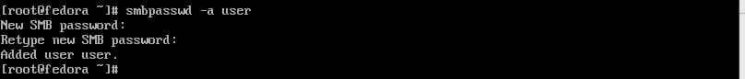

Рисунок . Создание пользователей

# Создание папки для общего доступа

С помощью команды «mkdir -p /home/user/papka», создаем папку, которую будем использовать для осуществления общего доступа. (Рисунок 12)

Рисунок . Создание папки, для общего доступа

# Переход в файл конфигураций

Выполнив команду «nano /etc/samba/smb.conf», переходим в файл конфигураций «samba», в котором можно выполнить настройку. (Рисунок 14)



Рисунок . Переход в файл конфигураций

# Настройки файла конфигураций

Открытие файла конфигураций; добавляем в настройки папки «papka», которая будет отображаться при подключении с другого устройства по smb. (Рисунок 15)

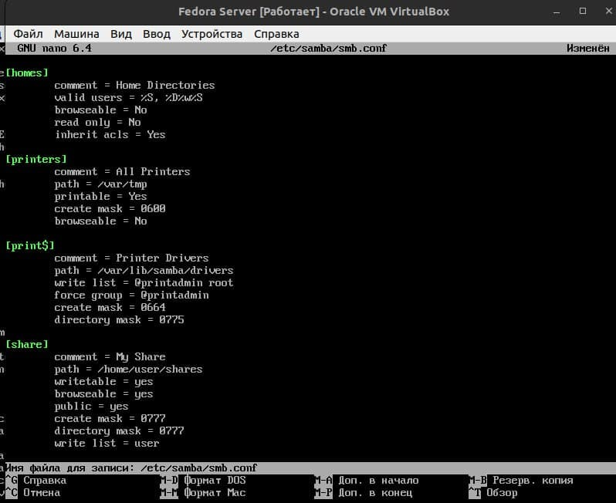

Рисунок . Настройки файла конфигураций

# Перезагрузка samba

Далее перезагружаем «samba» с помощью команды «systemctl restart smb» для того, чтобы изменения в файле вступили в силу. (Рисунок 16)



Рисунок . Перезагрузка samba

# Доступ к папке с операционной системы Ubuntu

Доступ к созданной отдельно папке и общей папке пользователя операционной системы Fedora Server, с другого компьютера на операционной системе Ubuntu, находившегося в одной локальной сети. (Рисунок 17)

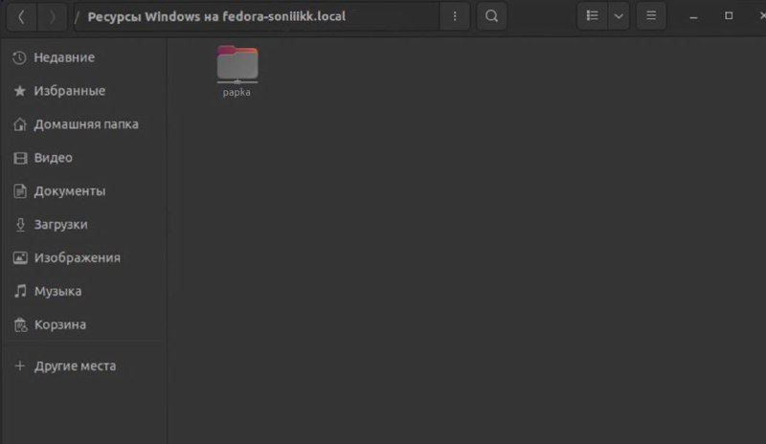

Рисунок . Доступ к папке с операционной системы Ubuntu

# Доступ к папке с операционной системы Windows

Доступ к созданной отдельно папке и общей папке пользователя операционной системы Fedora Server, с другого компьютера на операционной системе Windows, находившегося в одной локальной сети. (Рисунок 18)

Рисунок . Доступ к папке с операционной системы Windows

# Вывод

В ходе работы с помощью программного обеспечения Samba server была проведена его настройка и создание папок общего сетевого доступа внутри сети. В результате выполнения данной работы смогли добиться корректной Samba server, а также при предоставлении общего доступа к файловой составляющей устройства другим устройствам внутри одной локальной сети проблем не возникло. Система стабильно работает на различных устройствах.

# Список использованных источников

1)Серов. В. А. Видео инструкция - <https://www.youtube.com/watch?v=uA11lU577sQ> (дата обращения 18.05.2023)

2)Оформление Отчета Краткая-выписка-из-ГОСТ-с-Примерами - <https://class.sirius.ru/storage/d3f70297dc89bab5a867f69b8d4b6355?filename=%D0%9E%D1%84%D0%BE%D1%80%D0%BC%D0%BB%D0%B5%D0%BD%D0%B8%D0%B5%D0%9E%D1%82%D1%87%D0%B5%D1%82%D0%B0_%D0%9A%D1%80%D0%B0%D1%82%D0%BA%D0%B0%D1%8F-%D0%B2%D1%8B%D0%BF%D0%B8%D1%81%D0%BA%D0%B0-%D0%B8%D0%B7-%D0%93%D0%9E%D0%A1%D0%A2-%D1%81-%D0%9F%D1%80%D0%B8%D0%BC%D0%B5%D1%80%D0%B0%D0%BC%D0%B8-2019.pdf&domain=sirs0003> (дата обращения 18.05.2023)